Homilie – Hemelvaart van de Heer – jaar C 07.05.2013
Handelingen 1, 1-11 / Lucas 24, 46-53
Kruisdagen

Eigenlijk hadden we de eerste lezing en het evangelie in omgekeerde volgorde moeten lezen. Het evangelie dat ik zojuist heb voorgelezen is het slot van het Lucasevangelie en de eerste lezing is het begin van de Handelingen van de apostelen, een boek dat ook door Lucas geschreven is. De hemelvaart van Jezus is dus eigenlijk de scharnier tussen de beide geschriften. Het verhaal over Jezus, het evangelie, eindigt ermee, het verhaal over de geschiedenis van zijn eerste leerlingen begint ermee. En dat vind ik veelbetekenend.

Langzamerhand waren de leerlingen ervan overtuigd geraakt dat Jezus de door God gezondene was. Zijn dood betekende geen einde maar een nieuw begin, en zijn heengaan hield een opdracht in zich.
Daarom is die vraag van de leerlingen aan Jezus die we hoorden in de eerste lezing ‘Gaat Gij nu voor Israël het koninkrijk herstellen?’ helemaal geen vreemde vraag. Het is geen politieke vraag, maar een vraag naar de komst van Gods rijk, een rijk van gerechtigheid en vrede. En dat betekent: harmonie tussen mensen en volkeren, harmonie in de schepping, harmonie met God.

Jezus gaat er dan ook serieus op in. ‘Het komt u niet toe dag en uur te kennen die de Vader in zijn macht heeft vastgesteld’, zegt Jezus, maar zijn leerlingen zullen het moeten doen. Zij zullen de kracht daartoe ontvangen, de heilige Geest, om van dat Rijk Gods te getuigen over heel de aarde.

Dat is een hele opdracht die de leerlingen hebben gekregen. En in die opdracht zie ik twee duidelijke lijnen lopen:

- Er is een verticale lijn die van de aarde naar de hemel loopt: we zien daarin het teruggaan van Jezus naar zijn Vader, dus zijn hemelvaart; ook het gebed dat Hij zijn leerlingen leerde: Uw wil geschiede op aarde als in de hemel; en ook het voortdurend bidden van Jezus tot zijn Vader bij het vervullen van zijn aardse opdracht.
- Er is ook een horizontale lijn van mens tot mens die we vinden in Jezus’ opdracht: we vinden dat terug in het getuigen zijn over heel de aarde; ook zijn opdracht: wat ge aan de minste hebt gedaan, hebt ge aan Mij gedaan; en dan dat gebod van de liefde: niemand heeft groter liefde dan hij die zijn leven geeft voor zijn vrienden.

Die hemelvaart van Jezus wordt voor de leerlingen een keerpunt in hun leven. Voortaan moeten zij die twee lijnen in hun eigen leven gaan waarmaken en zo de wereld tot Gods wereld maken.
En dat is dan ook de zin van ons vieren van dit Hemelvaartsfeest. Ook wij staan telkens opnieuw op dat keerpunt, het snijpunt als je wil van die twee lijnen: de verticale van aarde naar hemel en de horizontale van mens tot mens. Ook aan ons vandaag de opdracht om die twee lijnen waar te maken in ons leven en zo van onze wereld Gods wereld maken.

Ik vind het dan ook een goede keuze dat de Kruisdagen gevierd worden in de dagen voor Ons-Heer-Hemelvaart en dat wij hier op de vooravond van dit hoogfeest samenzijn om te bidden en eucharistie te vieren. Dat heeft alles te maken met die verticale en de horizontale lijn in ons geloofsleven.
Hier zijn we bijeen om te bidden, om God te danken en te vragen: voor een goede oogst, dat God mild zou zijn voor de boeren en dat Hij kracht wil geven als het allemaal wat tegenzit. Want dat kan ook. Dat is die verticale lijn van aarde naar hemel toe.

Maar er is uiteraard die horizontale lijn: de mens die het hier moet waarmaken, die moet werken op het veld, die zijn dieren moet verzorgen, die de hulp nodig heeft van anderen, van machines ook. Ook die horizontale lijn moet verzorgd en gekoesterd worden.

‘t Zal misschien soms moeilijk zijn om die verticale en die horizontale lijn beide in het oog te houden. In deze viering willen we samen wat werken aan die verticale lijn – ons gebed tot God – om straks, als we buitengaan, werk te kunnen maken van de horizontale – onze medemens, onze wereld. En ook om straks, na onze gebedstocht, nog wat te genieten van mekaar en van een pint en lekker eten.

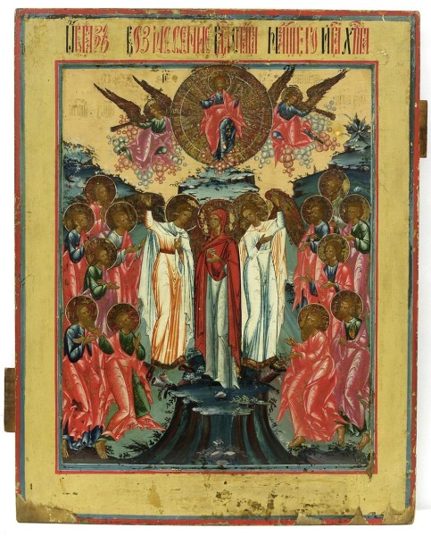
Hemelvaart van Christus, Icoon Rusland, midden 19de eeuw

Jan Verheyen – Lier.
Hemelvaart van de Heer C – 09.05.2013
(Inspiratie: A. SNIJDER, In de spiegel van de Schrift. Gedachten bij de zon- en feestdagen van het C-jaar)

